Họ và tên học sinh:………………  Lớp:………………………………. | Thứ ……..ngày………tháng……..năm 2025  BÀI KIỂM TRA ĐỊNH KÌ GIỮA HỌC KÌ I  MÔN: TOÁN  Năm học 2025 – 2026  Thời gian: 40 phút

Điểm | Nhận xét của giáo viên
PHẦN I. TRẮC NGHIỆM (3,5 điểm)
Khoanh vào chữ cái đặt trước câu trả lời hoặc đáp án đúng
Câu 1. Diện tích bàn học của em là: (0,5 điểm)
A. 57 cm² B. 57 dm² C. 57 m² D. 57 mm²
Câu 2. Hỗn số biểu diễn phần tô màu trong hình là: (0,5 điểm)
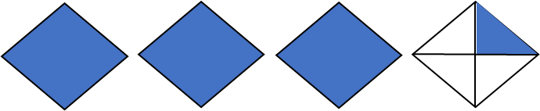
- 3$\frac{1}{4}$ B. 4$\frac{1}{4}$ C. 2$\frac{1}{4}$ D. 1$\frac{1}{4}$
Câu 3: Số thập phân 5,18 được viết dưới dạng hỗn số là: (0,5 điểm)
- 51$\frac{8}{10}$ B. 5$\frac{18}{10}$ C. 518$\frac{1}{10}$ D. 5$\frac{18}{100}$
Câu 4: Số thập phân gồm 7 chục, 3 đơn vị, 9 phần nghìn viết là: (0,5 điểm)
- 73,9000 B. 73,009 C. 73,09 D. 73,0009
Câu 5: Cho các hình có diện tích như sau: (1 điểm)
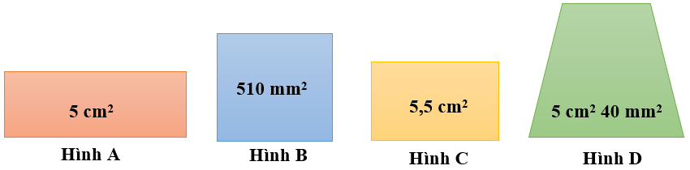
Viết tên các hình theo thứ tự hình có diện tích từ bé đến lớn:
…………………………………………………………………………………
Câu 6: Một khu đất dạng hình chữ nhật có chiều dài 210 m, chiều rộng bằng
$\frac{5}{7}$chiều dài. Hỏi khu đất đó có diện tích là bao nhiêu héc-ta? (0,5 điểm)
- 3,15 ha B. 15 ha C. 31,5 ha D. 1,5 ha
PHẦN II. TỰ LUẬN (6,5 điểm)
Bài 1: Điền số thích hợp vào chỗ trống (1 điểm)
a) 7 tạ 25 kg = …………..tạ b) 7,453 tấn = ……tấn……. kg
c) 15 ha 3 m² = ………….ha d) 108 m 74 cm = …………. m
Bài 2: Đặt tính rồi tính (2 điểm)
$a)\frac{23}{6}-\frac{11}{8}$ =...........................................................................................................................
b) $\frac{3}{5}+\frac{3}{5}$ x 20 =......................................................................................................................
c) 85,1 – 41,39 d) 29,75 + 812,87
……………………………………………………………………………………..……………………………………………………………………………………..……………………………………………………………………………………..………………………
Bài 3: Gia đình Nam có một thửa ruộng dạng hình chữ nhật có chiều dài 60 m, chiều dài gấp 4 lần chiều rộng. Gia đình Nam trồng lúa trên thửa ruộng đó. Cứ 1m² thu hoạch được 1kg thóc. Hỏi: (2,5 điểm)
a) Gia đình Nam thu được bao nhiêu tạ thóc trên thửa ruộng đó?
b) Biết mỗi tạ thóc được mua với giá là 1 650 000 đồng. Vậy nếu bán hết số thóc đó thì gia đình Nam thu được bao nhiêu tiền?
Bài giải
……………………………………………………………………………………..……………………………………………………………………………………..……………………………………………………………………………………..……………………………………………………………………………………..……………………………………………………………………………………..……………………………………………………………………………………..……………………………………………………………………………………..……………………………………………………………………………………..……………………………………………………………………………………..………………………………………………………………………
Bài 4: (1 điểm)
a)Cho các chữ số 3, 2, 1,0. Viết tất cả các số thập phân bé hơn 1 chứa tất cả các số đã cho (Mỗi chữ số chỉ xuất hiện 1 lần).
……………………………………………………………………………………..…………………………………………………………………………………………………….
b) Tìm x biết x là số thập phân có hai chữ số ở phần thập phân: < x<
……………………………………………………………………………………..………

